SUMÁRIO

1 INTRODUÇÃO . . . . . . . . . . . . . . . . . . . . . . . . . . . . . . . . . . . . . . . . . . . . . . . . . 2

2 JUSTIFICATIVA . . . . . . . . . . . . . . . . . . . . . . . . . . . . . . . . . . . . . . . . . . . . . . . . . 2

3 OBJETIVOS . . . . . . . . . . . . . . . . . . . . . . . . . . . . . . . . . . . . . . . . . . . . . . . . . . . 2

4 FUNDAMENTAÇÃO TEÓRICA . . . . . . . . . . . . . . . . . . . . . . . . . . . . . . . . . . . . 3

5 METODOLOGIA. . . . . . . . . . . . . . . . . . . . . . . . . . . . . . . . . . . . . . . . . . . . . . . . . 5

6 TESTES E RESULTADOS . . . . . . . . . . . . . . . . . . . . . . . . . . . . . . . . . . . . . . . . . . 6

7 CONCLUSÃO . . . . . . . . . . . . . . . . . . . . . . . . . . . . . . . . . . . . . . . . . . . . . . . . . . . . 7

Referências . . . . . . . . . . . . . . . . . . . . . . . . . . . . . . . . . . . . . . . . . . . . . . . . . . . . . . . . 8

ESTUDO SOBRE ALGORITMO GENÉTICO

RESUMO
Este trabalho apresenta um estuda do Algoritmo Genético, e da técnica envolvida para o desenvolvimento do algoritmo. Juntamente com o estudo foi implementado todo o processo do Algoritmo Genético e realizado testes e análise comparativa entre o operador genético de seleção (Torneio x Roleta), mostrando sua eficiência.
Palavras Chave: Algoritmo Genético, Torneio e Roleta.

1. INTRODUÇÃO

Ao passar do tempo, as populações evoluem na natureza para garantir sua sobrevivência. Esta evolução acontece de acordo com os princípios de seleção natural, postulados em DARWIN (1859). Segundo DAVIS (Apud CATARINA, 1996), a evolução genética ocorre nos cromossomos, que são os responsáveis pela codificação dos seres vivos, onde os cromossomos que codificaram estruturas bem sucedidas se reproduzem mais vezes do que os cromossomos que codificaram estruturas mal sucedidas. Esta evolução ocorre no processo de reprodução, onde mutações podem provocar mudanças nos cromossomos dos filhos, mudanças estas causadas pela combinação dos cromossomos dos pais, fazendo com que os filhos possuam características diferentes das dos pais. Estás informações genéticas estão contidas nos genomas dos indivíduos e não possuem uma memória biológica, isto é, não conhecem as cadeias genéticas dos indivíduos originais que foram utilizadas para a geração deste novo ser.

Desenvolvido por John Henry Holland os algoritmos genéticos surgiram no mo-
mento em que pesquisadores tiveram a necessidade de utilizar computadores para realizar
a simulação de sistemas biológicos. Porém, depois de vários anos de pesquisa e mais
recentemente foi que os algoritmos genéticos foram utlizados em problemas de otimização
combinatória.

Quando se quer otimizar um problema ou uma situação, geralmente procura-se encontrar dentro de um conjunto, a melhor combinação. Para tal, uma das técnicas de resolução para este problema é o Algoritmo Genético, desenvolvido por John Henry Holland.

Algoritmo Genético ( AG ) é uma técnica inspirada no processo de evolução natural para achar soluções aproximadas em problemas de otimização e busca. Algoritmos genéticos são uma classe particular de algoritmos evolutivos que usam técnicas inspiradas pela biologia evolutiva como hereditariedade , mutação , seleção natural e recombinação (ou crossing over ).

Neste trabalho foi realido um estudo da técnica do Algoritmo Genético bem como realizado sua implementação, foi análisado o operador genético de seleção (Torneio e Roleta), onde foi testado a sua eficiência na quantidade de iteração pela geração.

2. JUSTIFICATIVA

3. OBJETIVO

A partir da dificuldade de se definir os paramentros inicias, tais como, pontos de corte no cruzamento, taxa de cruzamento e taxa de mutação e ainda, pela necessidade de se ter um estudo comparativo da eficiência entre o operador genêtico seleção por torneio e seleção por roleta, foi implementado o AG utilizando os operadores seleção por torneio e seleção por roleta bem como definido com 1 ponto de corte o operador cruzamento.
Este trabalho tem o intuito de análisar e comparar os operadores seleção por torneio e por roleta.

4. FUNDAMENTEÇÃO TEÓRICA

4.1 OTIMIZAÇÂO COMBINATÒRIA

Otimização representa, econtrar soluções viavéis até que nenhuma outra solução melhor possa ser encontrada. Podendo ser boa ou ruim, dependendo da sua função objetivo.
As aplicações práticas dos problemas de otmização combinatória vão desde de corte de materiais, onde uma empresa precisa encontrar a melhor maneira de cortar peças para que não haja desperdicio de material, até distribuíção desses materiais, onde a otimização das rotas de entrega se faz necessário.
Problemas de otimização combinatória precisam ser transformados em modelos que possam ser resolvidos com o auxilio de computadores, a partir desse ponto, existe técnicas para a resolução de diversos tipos de problema.
Algumas técnicas são utilizadas para solução de problemas de otimização:
• Programação Linear - Basicamente modelá-se um problema com um conjunto de restrições lineares, construindo a partir dai, sua função objetivo e aplica-se o algoritmo que o resolve de forma eficiente.
• Métodos Heurísticos - Gerelamente nao é encontrado a melhor solução de um problema de otmização em um tempo razoavel, porém retornam uma solução de qualidade boa especificas para as necessidades do problema tratado. É o caso dos Algoritmos Genéticos.

4.2 ALGORITMOS GENÊTICOS

Segundo FERNANDES (2005), os algoritmos genéticos buscam que a partir e uma população inicial, combinar os melhores representantes dessa população, obtém uma nova, que substituirá a anterior. A cada nova interação é gerada uma nova população que apresenta novas e melhores soluções para o problema em questão, satisfazendo assim, a teoria de Charles Darwin : “ As espécies evoluem pelo principio da seleção natural e sobrevivência do mais apto”.
Os AGs diferem dos métodos tradicionais de busca e otimização, principalmente em quatro aspectos:
1. AGs trabalham com uma codificação do conjunto de parâmetros e não com os próprios parâmetros.
2. AGs trabalham com uma população e não com um único ponto.
3. AGs utilizam informações de custo ou recompensa e não derivadas ou outro conhecimento auxiliar.
4. AGs utilizam regras de transição probabilísticas e não determinísticas.
A estrutura básica de um Algoritmo Genético é mostrado a na figura a baixo:

População
Avaliação de Aptidão
Seleção
Cruzamento
Mutação
Critério de Parada
Retorna melhor indivíduo
Sim
Não
Operadores Genéticos

A estrutura a cima representa um algoritmo genetico, correspondente a um conjunto de quatro operações basicas, calculo da aptidao, seleção, cruzamento e mutação. Ao fim do processo cria-se uma nova população, odne espera-se que represente uma melhor solução para o problema de otimização.

A definição de cada operação é:
Inicialização – Inicialamente é feita a representação do problema na forma com que os algoritmos genéticos possam trabalhar adequadamente sobre o problema. Uma das principais formas é a codificação binária, onde cada caracteristica (Gene), é representado com uma sequência de bits e o indivíduo como a concatenação da sequência de bits de todas suas caracteristicas.

Calculo Aptidão - O valor de aptidão de cada indivíduo da população será calculado através de uma determinado função. Neste artigo para cada indivíduo há um conjunto de características (Genes), representadas de forma binária, onde a função objetivo é dada pela média das características. É através desta função que se mede quão próximo um indivíduo está da
solução desejada ou quão boa é esta solução. Ainda nesta fase, os indivíduos são ordenados conforme sua aptidão.

Operadores Genéticos – Sua principal função é transformar a população através de várias gerações, até que se econtre um resultado satisfatório. Os operadores genéticos são necessários para que a população se diversifique e mantenha as características das gerações anteriores.

Seleção – Há diversos metodos de seleção, entre eles há o método de seleção por Roleta e o método de seleção por Torneio, cujo os quais foram utilizados na implementação do algoritmo deste trabalho.

O processo de seleção ocorre após a aplicação da função de adequação nos cromossomos. Ela desempenha o papel da seleção natural na evolução, selecionando para sobreviver e reproduzir os organismos melhor adaptados ao meio, no caso, os cromossomos com melhor valor na função de adequação.

A maneira pela qual os cromossomos são selecionados para reprodução pode variar, dependendo do método utilizado. Entretanto, é certo que os cromossomos melhor adaptados terão, necessariamente, uma probabilidade maior de sobrevivência e reprodução que os de baixa função de adequação.

O modo pelo qual Holland propôs o processo de seleção, é conhecido como método de seleção por roleta. Se fi é o valor da função de adequação do i-ésimo cromossomo, e fm a soma dos valores da função de adequação sobre todos os cromossomos então, neste método, cada cromossomo receberá um setor da roleta imaginária, de ângulo 2π fi/fm. Ou seja, um setor com ângulo proporcional ao grau de adaptabilidade do cromossomo.

O próximo passo é selecionar um cromossomo com probabilidade igual ao do setor
por ele obtido, isto é, a probabilidade de selecionar um dado cromossomo, para reprodução, é proporcional à sua função de adequação. A seleção é realizada conforme descrito a seguir:
(i) Gera-se um numero aleatório entre 0 e 2π;
(ii) Soma-se, em qualquer ordem, o valor do setor alocado de cada cromossomo. Continua-se somando enquanto esta soma não ultrapassar o número aleatório gerado;
(iii) O cromossomo cujo setor fizer esta soma ultrapassar o número aleatório gerado será o cromossomo escolhido; observe-se que isto sempre ocorrerá, pois a soma de todos os setores é 2π.

Este processo é semelhante a uma roda de roleta, na qual os setores vão se
sucedendo, sob um pino marcador, até que a roda pare com o pino sobre um setor qualquer. É claro que, quanto maior a largura do setor, maior a probabilidade deste setor se encontrar sob o pino marcador. A figura a baixo ilustra o método descrito.

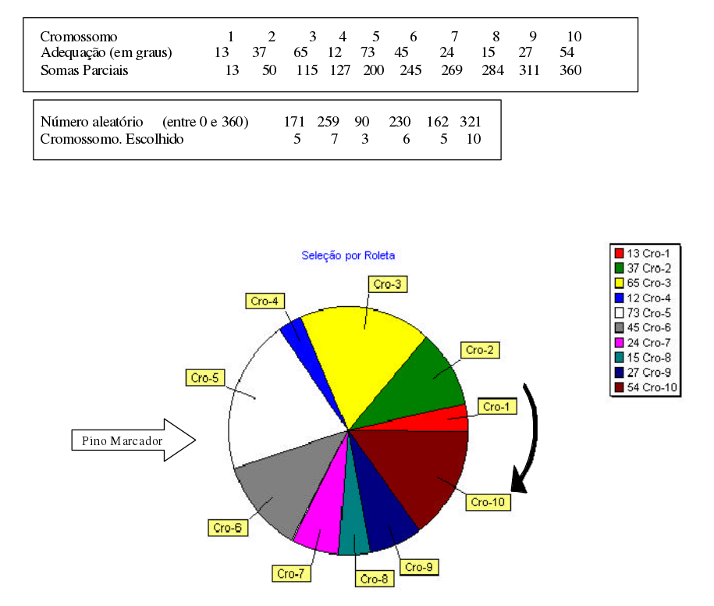
Figura 1: Operador Genético de Seleção por Roleta

Operadores de Cruzamento (crossover) – Cruzamentos são realizados através de dois indivíduos, onde suas caracteristicas são trocadas, sendo parte de um indivíduo e parte de outro indivíduo. Seu resultado gera um novo indivíduo “filho”, que irá combinar as melhores caracteristicas dos dois indivíduos anteriores “pais”. Quanto maior for esta taxa, mais rapidamente novas estruturas serão introduzidas na população, sendo esta taxa muito alta, pode ocorrer perda de estruturas de alta petidão.

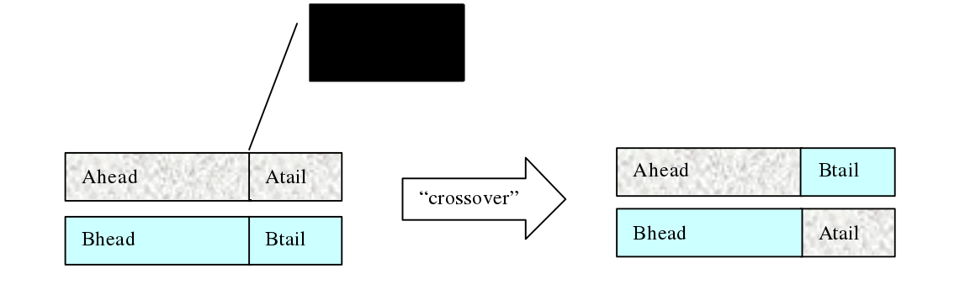
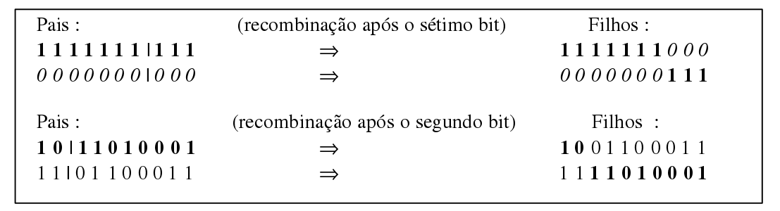

Figura 2: Operador Cruzamento (Crossover)

Operadores de Mutação – Modifica, de forma aleatória alguma característica do indivíduo, onde, através da troca será criado em uma pequena quantidade da população, características que não existiam ou apareciam. Sua necessidade é para que se mantenha uma diversidade na genética da populção. Sua aplicabilidade se dá através de uma taxa de mutação geralmente pequena.
A mudança que o processo de mutação executa, além de aleatório, pode ser também, por troca, onde “n” pares de genes são sorteados, trocando de valores entre si.

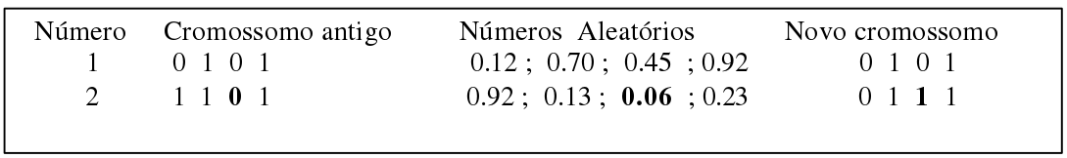

Figura 3: Operador Mutação

Alguns conceitos importantes para a compreensão dentro de Algoritmos Genéticos:

Geração – iteração completa do AG que gera uma nova população.

População - conjunto de pontos (indivíduos) no espaço de busca.

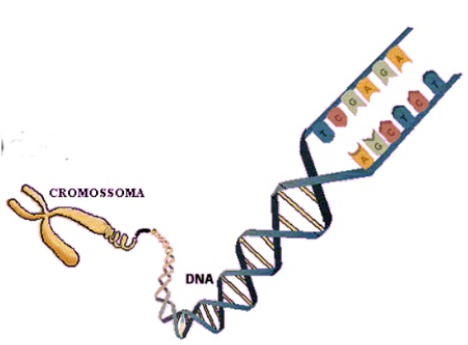
Cromossomo (Genótipo) – cadeia de bits que representam uma solução possível para o problema. Nos Algoritmos Genéticos significa: Indivíduo, String, Cromossomo, Árvore.

Figura 4: Cromossomos

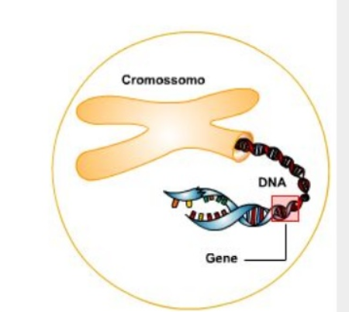
Genes – representação de cada parâmetro de acordo com o alfabeto utilizado (binário, inteiro ou real).

Figura 5: Gene

Alelo – Nos Algoritmos Genéticos significa: Valor, valor do gene

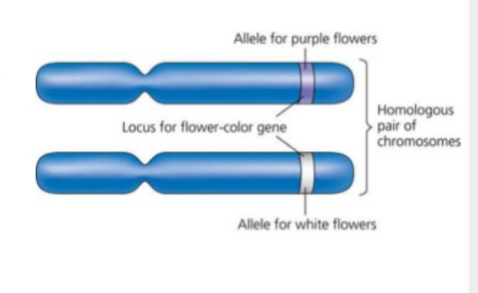

Figura 6: Alelo

Lócus – posição que o alelo se encontra dentro do cromossomo.
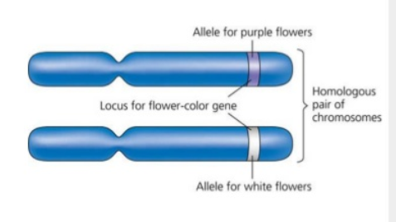

Figura 7: Lócus

5. METODOLOGIA

Utilizando como base a teória estudada, para se implementar um algoritmo genético, é preciso definir o que é a população, como cada indinvíduo dentro da minha população se comporta, quais são suas características e como funcionará seu processo de evolução.
Neste estudo, utilizamos o Algoritmo Genético de uma forma mais generalizada buscando a minimização, onde, dada uma população inicial, se procura gerar um indinvíduo - através do processo evolutivo - com o menor valor de aptidão.
Inicialmente, defini-se quais são os limites do espaço que se quer trabalhar. Por exemplo, se -2 é o limite inicial e 3 é o limite final, logo todos os números entre -2 e 3 equivalem a meu espaço de busca. Para melhor definição desse espaço de busca, usa-se uma precisão, onde o seu valor equivale ao intervelo entre os números dentro desses limites. Observando o exemplo anterior novamente, se -2 e 3, são respecticamentes os limites iniciais e finai, define-se a precisao como sendo [0,5], logo tem-se um espaço de busca equivalente a [-2; -1,5; -1; -0,5; 0; 0,5; 1; 1,5; 2; 2,5; 3] .
Cada número presente no espaço de busca será equivalente a um índivíduo que irá compor a população inicial. Para representar esses números dentro da população, foi utilizado a configuração binária, em que cada número na forma decimal do espaço de busca é convertido para um número binário que irá representá-lo dentro da população inicial. Entretanto, é necessário realizar uma análise antes de simplesmente converter esses números decimais:
1- Qual a quantidade de bits que se deseja representar?
2- A quantidade de números do espaço de busca ultrapassa a capacidade de representação desses bits?
Se a precisão não for bem definida, é possível que a quantidade de bits escolhido não consiga representar todos os números do espaço de busca, ou então, que essa quantidade seja maior do que realmente se precisa, podendo gerar um custo maior para a execução do algoritmo. Para a solução deste problema, é necessário ter um valor de precisão de acordo com o número de bits desejado. Ora, um número “n” de bits gera (2^n -1) números binários, e a extensão do espaço de busca corresponde ao limite final menos o limite inicial (Lf – Li), logo, dividi-se essa extensão pela quantidade de números binários que podem ser gerados, obtem-se um valor que pode distribuir adequadamente os números dentro do espaço de busca, gerando assim a fórmula da precisão:
Pr = (Lf – Li)/(2^n -1);
Tendo essas ferramentas (número de bits, limite e precisão), o próximo passo é a representação dos números decimais do espaço de busca em números binários.Vale ressaltar que não é uma conversão dos valores do espaço de busca em números binários, mas sim a representação deles. Neste algoritimo, foi guardado os valores do espaço de busca na primeira linha de uma matriz (matriz que representa o espaço de busca) e logo após, na segunda linha, os números equivalentes as suas posições. Então, os números que vão ser convertidos para representarem os decimais são os números correspondentes as suas posições.
A próxima etapa é gerar os indivíduos da população inicial. Esses indivíduos são vetores de n posições, em que “n” equivale a quantidade de bits selecionado anteriormente. Os vetores representam os cromossomos, onde cada posição representa um gene e o valor desse gene – o bit, sendo 0 ou 1 – representa o alelo (fazendo uma análise, a quantidade de características do problema deve ser igual a quantidade de bits, já que os dois representam a quantidade de posições do vetor).
No programa freeMAT , utilizado para a construção do Algoritmo Genético, há a função – dec2bin – que converte números decimais em binários, dada uma quantidade de bits desejada, porém, o resultado gerado é um valor do tipo char que não é suficiente para atingir o objetivo de gerar um vetor em que cada posição possui um bit , como mostrado na figura a baixo:
3
011
0
1
1
Número Decimal:
Número Binário
(3 bits):
Vetor Gerado:

Figura 8: O número decimal 3 é convertido em número binário, e através do algoritmo desenvolvido nesse projeto, é gerado um vetor que possui em cada posição um bit e que ao todo, representa o número decimal 3.
Para solucionar essa questão, foi desenvolvido uma função no freeMAT que aloca cada bit em uma posição do vetor, da seguinte maneira:
1 – Converte o número decimal em binário;
2 – Converte o número binário em um valor do tipo inteiro;
3 – Através de operações matemáticas, separa cada número que compõe o número binário;
4 – Criar o vetor que guarde em cada posição um número do número binário, de acordo com a sua posição.
Em relação a população inicial, para a sua representação usamos matriz como estrutura de dados, pois ela representa um conjunto de vetores, consequentemente é a estrutura ideal para agrupar os indivíduos (vetores).Para gerar a matriz, basta definir a quantidade de indivíduos que se quer gerar dentro da população (a população inicial não necessariamente precisa ter a quantidade de indivíduos igual a quantidade de valores dentro do espaço de busca). No algoritmo desenvolvido neste projeto, montamos uma função que faz a representação dos indivíduos em números binários e aproveita esses vetores gerados para montar a matriz correspondente a população inicial (os indivíduos são gerados do espaço de busca de forma aleatória).
A próxima fase do algoritmo é o processo evolutivo, onde os operadores genéticos entram em ação, os indivíduos são avaliados, cruzados e talvez mutados, gerando seus descendentes.
Na primeira etapa, a avaliação de aptidão, usa-se as funções de aptidão escolhidas para avaliar os indivíduos e guardar esse valor dentro de um vetor específico (os valores avaliados são aqueles do espaço de busca correspondentes aos indivíduos). No algoritmo desenvolvido, escolheu-se várias funções de aptidão para analisarmos o seu desempenho dentro do algoritmo. Possuindo a avaliação dos indivíduos, o próximo passo é selecionar aqueles aptos a serem os “pais”. Assim como no processo de seleção natural encontrado na natureza, onde os que são escolhidos geralmente são os mais fortes, no AG (Algoritmo Genético), os que passam pela etapa de seleção geralmente são os indivíduos com maior (ou menor, dependendo do problema), valor de aptidão. Os operadores de seleção escolhidos para exercer o papel de divisor de aguas, nesse projeto foram utilizados o método Torneio e Roleta para a seleção dos “pais”
No operador se seleção por Torneio implementado, foi feita a escolha de (K) indivíduos, mais precisamente, foram escolhidos 2 indivíduos aleatoriamente da população, utilizando como avaliador o seu valor de aptidão, sendo o escolhido no torneio o indivíduo com maior valor de aptidão. Para o tamanho do torneio (K) o seu valor precisa ser maior ou igual a 2, caso o valor escolhido seja igual ao tamanho da população (n) o vencedor será sempre o mesmo. Na figura a baixo podemos entender um pouco de como foi implementado o método Torneio.

[K=2]
Os indivíduos selecionados
tem mesma probabilidade

Indivíduos | Aptidão
A1 | 725
A2 | 325
A3 | 296
A4 | 200

O indivíduo com maior aptidão,
Vence o torneio.
Torneios | Pais Selecionados
A4 x A1 | A1
A3 x A2 | A2
A2 x A4 | A2
A3 x A4 | A3

Figura 9: Exemplo do método de seleção por Torneio

Para o método de seleção por Roleta, cada indivíduo tem sua representação na roleta de forma proporcional ao seu valor de aptidão, ou seja, para os indivíduos que tenham alta aptidão é dado uma proporção maior na fátia da roleta, enquanto os indivíduos que tiverem uma aptidão menor terão uma proporcionalidade menor na roleta. A figura a baixo exemplifica melhor o método descrito.

6.TESTES E RESULTADOS OBTIDOS
Através da execução do
Foi gerado um gráfico Iteração x Geração para a análise da performance dos tipos de seleçao:

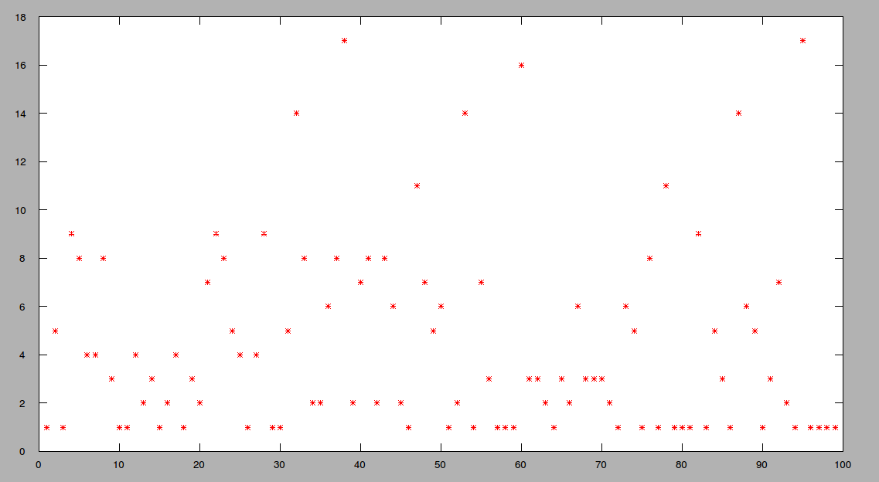
Figura 4: Gráfico representativo do método de seleção por Roleta.
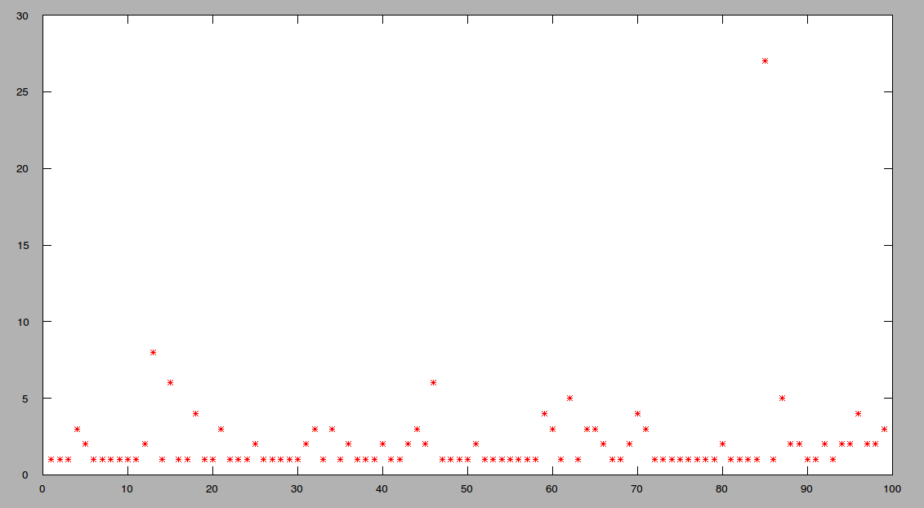
Figura 5: Gráfico representativo do método de seleção por Torneio.

Na execução a cada iteração, guardou-se a geração que obteve definido pela função objetivo, gerando no final um gráfico que indica se as gerações demandaram muito tempo para encontrar o melhor resultado.

Como visto nas figuras 4 e 5, os pontos (que indicam as gerações com os resultados esperados), do primeiro gráfico se encontram mais distantes do eixo das iterações do que o segundo gráfico, indicando que utilizando o método da Roleta para seleção dos indivíduos exige uma demanda muito maior de tempo do que pelo uso do método do Torneio.

REFERÊNCIAS BIBLIOGRÁFICAS

FERNANDES, A.M.R. Inteligência Artificial: noções gerais. 2 imp. Florianópolis: VisualBooks, 2005.

Narasimhan, A. Original version written ~ 2009 - Last revision on Apr 01, 2012
https://home.iitm.ac.in/arunn/optimization-and-genetic-algorithms.html

Cavalheiro, A.F.; Pozo, A.; Ishida, C.; Spinosa, E.; Rodrigues, E.M. - Computação Evolutiva - Departamento de Informática Universidade Federal do Paraná

SILVA, Ediany Batista. O uso de algoritmos genéticos para determinar zeros de funções não lineares. 2006. 20 f. Monografia (Graduação) – Universidade Católica de Brasília, Brasília, 2006.

